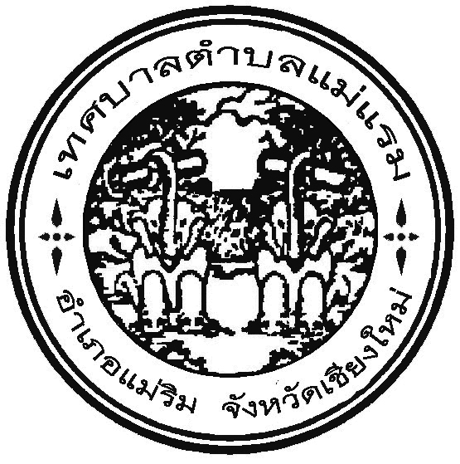
ข่^{าว เทศบาลตำบลแม่แรม}

ฉบับที่ 1/2568 ประจำเดือน มกราคม 2568

THE MAERAM MUNICIPALITY’S NEWS
สำนักปลัด เทศบาลตำบลแม่แรม อำเภอแม่ริม จังหวัดเชียงใหม่ 50180 โทร.0-5304-4350

เทศบาลตำบลแม่แรมขับเคลื่อนนโยบายไม่รับของขวัญ (No Gift Policy)
และการสร้างวัฒนธรรมองค์กรคุณธรรมและความโปร่งใส ITA ประจำปีงบประมาณ พ.ศ.2568
นายวิชิต เมธาอนันต์กุล นายกเทศมนตรีตำบลแม่แรมเป็นประธานในการประกาศนโยบายไม่รับของขวัญหรือของกำนัลหรือผลประโยชน์อื่นใดจากการปฏิบัติหน้าที่ (No Gift Policy) และการสร้างวัฒนธรรมองค์กรคุณธรรมและความโปร่งใส ประจำปีงบประมาณ พ.ศ.2568 พร้อมทั้งรายงานผลการดำเนินการตามนโยบาย ไม่รับของขวัญจากการปฏิบัติหน้าที่ ปีงบประมาณ พ.ศ.2567 ผ่านที่ประชุมพนักงานเทศบาลประจำเดือนมกราคม ในคราวประชุม เมื่อวันศุกร์ ที่ 3 มกราคม 2568 เวลา 13.00 น. โดยมีคณะผู้บริหาร พนักงานเทศบาล พนักงานจ้าง จำนวน 40 คน เข้าร่วมประชุมฯ ณ ห้องประชุมเทศบาลตำบลแม่แรม

วัตถุประสงค์
1.เพื่อให้ส่วนงานต่างๆ ได้รับทราบและมีส่วนร่วมในการขับเคลื่อนการสร้างวัฒนธรรมองค์กรแห่งคุณธรรมและความโปร่งใสอย่างมีประสิทธิภาพ เป็นไปอย่างต่อเนื่องและเป็นรูปธรรม เพื่อป้องกันการทุจริตและประพฤติมิชอบต่อการปฏิบัติหน้าที่ทุกรูปแบบอย่างจริงจัง หลีกเลี่ยงการกระทำอันอาจมีผลต่อดุลพินิจหรือการตัดสินใจในการปฏิบัติหน้าที่ ซึ่งนำไปสู่การเลือกปฏิบัติ หรืออาจก่อให้เกิดผลประโยชน์ทับซ้อน
2.เพื่อรายงานผลรายงานผลการดำเนินการตามนโยบาย ไม่รับของขวัญจากการปฏิบัติหน้าที่ ปีงบประมาณ พ.ศ. 2567
หลักเกณฑ์การรับทรัพย์สิน
- มูลค่าต้องห้าม: ห้ามรับทรัพย์สินหรือประโยชน์อื่นใดที่มีราคาหรือมูลค่ารวมกันเกิน 3,000 บาท จากบุคคลเดียว ในโอกาสเดียว หรือกรณีเดียว
- การรับโดยธรรมจรรยา:
  - รับจากญาติสนิท โดยเสน่หา ตามฐานานุรูป (ไม่จำกัดมูลค่าแต่ต้องเหมาะสม)
  - รับจากบุคคลที่ไม่ใช่ญาติ แต่ต้องไม่เกินมูลค่าที่กำหนด (3,000 บาท)
- กรณีจำเป็นต้องรับ (เกิน 3,000 บาท): หากต้องรับเพื่อรักษาไมตรี ความสัมพันธ์อันดี ต้องรายงานรายละเอียดต่อผู้บริหารสูงสุดของหน่วยงานภายใน 30 วัน นับแต่วันที่ได้รับ
- กรณีห้ามรับเด็ดขาด: การรับที่เกี่ยวข้องกับการปฏิบัติหน้าที่ การเอื้อประโยชน์ส่วนตัว หรือการรับทรัพย์สินที่อาจส่งผลต่อการตัดสินใจในหน้าที่
- ขอบเขตบุคคล: ครอบคลุมถึงคู่สมรส บุพการี บุตร และบุคคลที่อยู่กินกันฉันสามีภริยา (กรณีถือครองแทน)

"ดินและน้ำ ลมและฟ้า ป่าและเขา รวมกันเข้าคือทรัพย์สินแผ่นดินแม่ ฝากลูกไทยรวมใจภักดิ์รักดูแล เพื่อมอบแก่หลานเหลนไทยไปชั่วกาล" พระราชทาน “คำขวัญวันแม่ ประจำปี 2558

การสร้างวัฒนธรรมองค์กรโปร่งใส ITA

การสร้างวัฒนธรรมองค์กรคุณธรรมและความโปร่งใส (ITA) คือการปลูกฝังจิตสำนึกความซื่อสัตย์สุจริต การเปิดเผยข้อมูล และการปฏิบัติงานตามหลักธรรมาภิบาล เพื่อป้องกันการทุจริตและยกระดับประสิทธิภาพหน่วยงานภาครัฐ ผ่าน 10 ตัวชี้วัดสำคัญ ได้แก่ การปฏิบัติหน้าที่, การใช้งบประมาณ, การใช้อำนาจ, การใช้ทรัพย์สิน, การแก้ไขปัญหาทุจริต, คุณภาพการดำเนินงาน, ประสิทธิภาพการสื่อสาร, การปรับปรุงระบบงาน, การเปิดเผยข้อมูล, และการป้องกันทุจริต

แนวทางการสร้างวัฒนธรรมความโปร่งใสตามแนวทาง ITA ในองค์กร
- กำหนดเจตนารมณ์ชัดเจน: ผู้บริหารสูงสุดต้องประกาศนโยบาย NO GIFT POLICY จากการปฏิบัติหน้าที่ และประกาศเจตนารมณ์ต่อต้านการทุจริต
- สร้างความโปร่งใส: เปิดเผยข้อมูลการบริหารงาน งบประมาณ การจัดซื้อจัดจ้าง และข้อมูลการติดต่อผ่านเว็บไซต์หน่วยงานให้ประชาชนเข้าถึงได้ง่าย
- บริหารงานอย่างยุติธรรม: มอบหมายงานอย่างเป็นธรรม ไม่มีระบบอุปถัมภ์ และมีเกณฑ์การประเมินผลการปฏิบัติงานที่วัดผลได้จริง
- ปลูกฝังจิตสำนึก: จัดอบรม จิตอาสา และกิจกรรมที่ส่งเสริมความซื่อสัตย์สุจริต ให้เป็นส่วนหนึ่งของวิถีการทำงานประจำวัน
- มีกลไกตรวจสอบ: จัดให้มีช่องทางรับเรื่องร้องเรียนการทุจริตที่ปลอดภัยและเป็นความลับ

